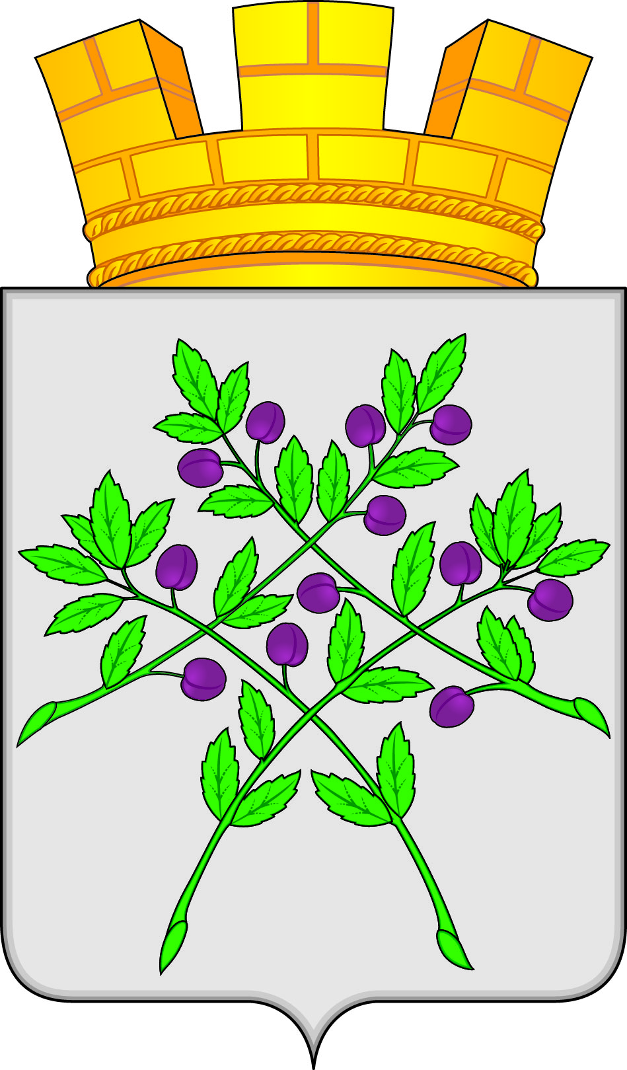

СОВЕТ ДЕПУТАТОВ
КРАСНОСЛОБОДСКОГО ГОРОДСКОГО ПОСЕЛЕНИЯ
КРАСНОСЛОБОДСКОГО МУНИЦИПАЛЬНОГО РАЙОНА
РЕСПУБЛИКИ МОРДОВИЯ СЕДЬМОГО СОЗЫВА

Восемнадцатая сессия
РЕШЕНИЕ
от 25.03.2024 г. № 03
г. Краснослободск

О внесении изменений в Устав Краснослободского городского поселения
Краснослободского муниципального района Республики Мордовия

В целях приведения Устава Краснослободского городского поселения Краснослободского муниципального района Республики Мордовия в соответствие с нормами действующего законодательства,
Совет депутатов Краснослободского городского поселения решил:

1.Внести в Устав Краснослободского городского поселения Краснослободского муниципального района Республики Мордовия, принятый решением Совета депутатов Краснослободского городского поселения Краснослободского муниципального района Республики Мордовия от 22.06.2021 № 7 (с изменениями, внесенными решением Совета депутатов Краснослободского городского поселения Краснослободского муниципального района Республики Мордовия от 29.07.2022 г №11), следующие изменения:

1)в части 2 статьи 3 заменить число «1048» на «1106,4»;

2) в части 1 статьи 6:
а)пункт 31 изложить в следующей редакции:
«31) организация и осуществление мероприятий по работе с детьми и молодежью, участие в реализации молодежной политики, разработка и реализация мер по обеспечению и защите прав и законных интересов молодежи, разработка и реализация муниципальных программ по основным направлениям реализации молодежной политики, организация и осуществление мониторинга реализации молодежной политики в поселении»;
б)дополнить пунктом 42 следующего содержания:
«42) осуществление выявления объектов накопленного вреда окружающей среде и организация ликвидации такого вреда применительно к территориям, расположенным в границах земельных участков, находящихся в собственности поселения»;

3) в частях 8, 9 и 13 статьи 9 слова «муниципальная комиссия» в соответствующем падеже заменить словами «территориальная комиссия» в соответствующем падеже;

4) в части 6 статьи 10 слова «избирательной комиссией Краснослободского городского поселения» заменить словами «территориальной избирательной комиссией»;

5)в пунктах 2, 4, 6, 7 и 10 части 4 статьи 11 слова «избирательная комиссия Краснослободского городского поселения» в соответствующем падеже заменить словами «территориальная комиссия местного референдума» в соответствующем падеже;

6) часть 4 статьи 17 изложить в следующей редакции:
«4. Порядок организации и проведения публичных слушаний определяется настоящим Уставом и (или) нормативными правовыми актами Совета депутатов Краснослободского городского поселения и должен предусматривать заблаговременное оповещение жителей Краснослободского городского поселения о времени и месте проведения публичных слушаний, заблаговременное ознакомление с проектом муниципального правового акта, в том числе посредством его размещения на официальном сайте органа местного самоуправления в информационно-телекоммуникационной сети «Интернет» или в случае, если орган местного самоуправления не имеет возможности размещать информацию о своей деятельности в информационно-телекоммуникационной сети «Интернет», на официальном сайте субъекта Российской Федерации или Краснослободского городского поселения с учетом положений Федерального закона от 09.02.2009 № 8-ФЗ «Об обеспечении доступа к информации о деятельности государственных органов и органов местного самоуправления» (далее в настоящей статье - официальный сайт), возможность представления жителями Краснослободского городского поселения своих замечаний и предложений по вынесенному на обсуждение проекту муниципального правового акта, в том числе посредством официального сайта, другие меры, обеспечивающие участие в публичных слушаниях жителей Краснослободского городского поселения, опубликование (обнародование) результатов публичных слушаний, включая мотивированное обоснование принятых решений, в том числе посредством их размещения на официальном сайте.»;

7) пункт 2 части 2 статьи 26 изложить в следующей редакции:

«2)учреждение печатного средства массовой информации и (или) сетевого издания для обнародования муниципальных правовых актов, доведения до сведения жителей муниципального образования официальной информации»;

8) в статье 28:

а)часть 11 исключить;

б)дополнить частью 11.1 следующего содержания:

«11.1 Депутат, член выборного органа местного самоуправления, выборное должностное лицо местного самоуправления, иное лицо, замещающее муниципальную должность, освобождаются от ответственности за несоблюдение ограничений и запретов, требований о предотвращении или об урегулировании конфликта интересов и неисполнение обязанностей, установленных Федеральным законом от 6 октября 2003 г. № 131-ФЗ «Об общих принципах организации местного самоуправления в Российской Федерации» и другими федеральными законами в целях противодействия коррупции, в случае, если несоблюдение таких ограничений, запретов и требований, а также неисполнение таких обязанностей признается следствием не зависящих от указанных лиц обстоятельств в порядке, предусмотренном частями 3-6 статьи 13 Федерального закона от 25 декабря 2008 года №273 – ФЗ «О противодействии коррупции»»

9) дополнить статью 30 частью 1.1следующего содержания:

«1.1 Полномочия депутата Совета депутатов Краснослободского городского поселения прекращаются досрочно решением Совета депутатов в случае отсутствия депутата без уважительных причин на всех заседаниях Совета депутатов в течение шести месяцев подряд»;

10)дополнить статью 33 частью 12.1следующего содержания:

«12.1 Глава Краснослободского городского поселения освобождается от ответственности за несоблюдение ограничений и запретов, требований о предотвращении или об урегулировании конфликта интересов и неисполнение обязанностей, установленных Федеральным законом от 6 октября 2003 г. № 131-ФЗ «Об общих принципах организации местного самоуправления в Российской Федерации» и другими федеральными законами в целях противодействия коррупции, в случае, если несоблюдение таких ограничений, запретов и требований, а также неисполнение таких обязанностей признается следствием не зависящих от него обстоятельств в порядке, предусмотренном частями 3-6 статьи 13 Федерального закона от 25 декабря 2008 года №273 – ФЗ «О противодействии коррупции»»;

11)дополнить статью 38 частью 9следующего содержания:

«9. Глава администрации Краснослободского городского поселения освобождается от ответственности за несоблюдение ограничений и запретов, требований о предотвращении или об урегулировании конфликта интересов и неисполнение обязанностей, установленных Федеральным законом от 6 октября 2003 г. № 131-ФЗ «Об общих принципах организации местного самоуправления в Российской Федерации» и другими федеральными законами в целях противодействия коррупции, в случае, если несоблюдение таких ограничений, запретов и требований, а также неисполнение таких обязанностей признается следствием не зависящих от него обстоятельств в порядке, предусмотренном частями 3-6 статьи 13 Федерального закона от 25 декабря 2008 года №273 – ФЗ «О противодействии коррупции»»;

12)статью 43 признать утратившей силу;

13)в статье 53:

а)в части 7 слова «недостоверных или» исключить, дополнив после слов «с муниципальной службы» словами «, за исключением случаев, установленных федеральными законами»;

б)дополнить частью 7.1 следующего содержания:

«7.1. Представление муниципальным служащим заведомо недостоверных сведений, указанных в части 7 настоящей статьи, является правонарушением, влекущим увольнение муниципального служащего с муниципальной службы»;

14)в статье 55:

а)дополнить частью 1.1 следующего содержания:

«1.1 Муниципальный служащий администрации Краснослободского городского поселения освобождается от ответственности за несоблюдение ограничений и запретов, требований о предотвращении или об урегулировании конфликта интересов и неисполнение обязанностей, установленных Федеральным законом от 6 октября 2003 г. № 131-ФЗ «Об общих принципах организации местного самоуправления в Российской Федерации» и другими федеральными законами в целях противодействия коррупции, в случае, если несоблюдение таких ограничений, запретов и требований, а также неисполнение таких обязанностей признается следствием не зависящих от него обстоятельств в порядке, предусмотренном частями 3-6 статьи 13 Федерального закона от 25 декабря 2008 года №273 – ФЗ «О противодействии коррупции»»;

б)пункт 1 части 3 после слов «и иных правонарушений» дополнить словами «или в соответствии со статьей 13.4 Федерального закона от т25 декабря 2008 года №273-ФЗ «О противодействии коррупции» уполномоченным подразделением Администрации Президента Российской Федерации»;

15)в статье 68:

а)в названии статьи после слов «в силу» добавить слова «и обнародование»;

б)часть 1 изложить в следующей редакции:
«1. Устав Краснослободского городского поселения, решения Совета депутатов Краснослободского городского поселения о внесении изменений и дополнений в Устав Краснослободского городского поселения, правовые акты, принятые на референдуме Краснослободского городского поселения, решения Совета депутатов Краснослободского городского поселения, устанавливающие правила, обязательные для исполнения на территории городского поселения, постановления администрации Краснослободского городского поселения по вопросам местного значения Краснослободского городского поселения, иные нормативные правовые акты органов и должностных лиц местного самоуправления, вступают в силу после их официального обнародования»;

в)часть 3 изложить в следующей редакции:
«3.Муниципальные нормативные правовые акты, затрагивающие права, свободы и обязанности человека и гражданина, муниципальные нормативные правовые акты, устанавливающие правовой статус организаций, учредителем которых выступает Краснослободское городское поселение, а также соглашения, заключаемые между органами местного самоуправления, вступают в силу после их официального обнародования»
г)дополнить частью 4.1. следующего содержания:
«4.1. Под обнародованием муниципального правового акта, в том числе соглашения, заключенного между органами местного самоуправления, понимается:
1) официальное опубликование муниципального правового акта;
2) размещение муниципального правового акта в местах, доступных для неограниченного круга лиц (в помещениях государственных органов, органов местного самоуправления, государственных и муниципальных библиотек, других доступных для посещения местах);
3) размещение на официальном сайте муниципального образования в информационно-телекоммуникационной сети "Интернет" с доменным именем: https://krasnoslobodsk-r13.gosweb.gosuslugi.ru;
4) иной предусмотренный уставом Краснослободского городского поселения способ обеспечения возможности ознакомления граждан с муниципальным правовым актом, в том числе соглашением, заключенным между органами местного самоуправления.»
д)в части 5:
а)в абзаце 1 после слов «в Краснослободском городском поселении» добавить слова «или первое размещение его полного текста в сетевом издании.»
б)после слов «регистрационный номер и дата его регистрации в качестве сетевого издания- Эл № ФС77-72471 от 05.03.2018» дополнить абзацем следующего содержания:
«Для официального опубликования (обнародования) муниципальных правовых актов и соглашений дополнительно используется сетевое издание – Портал официального опубликования муниципальных правовых актов Республики Мордовия с доменным именем mpa-mordovia.ru, зарегистрированный в качестве сетевого издания - серия ЭЛ № ФС 77 – 84523 от 29 декабря 2022 г.»

2. Настоящее Решение подлежит официальному опубликованию после его государственной регистрации и вступает в силу после его официального опубликования (обнародования).

Глава Краснослободского городского поселения
Краснослободского муниципального района
Республики Мордовия М.Н. Сивцова

